Содержание
Введение
1 Сбор и анализ информации о предприятии (организации) 5
2 Подготовка брифа и анализ существующих решений 7
2.1 Бриф 7
2.2 Анализ существующих решений 9
3 Разработка дизайн-концепции сайта 12
3.1 Выявление целевой аудитории 12
3.2 Предпроектный анализ 13
3.3 Пользовательский сценарий 14
3.4 Структура сайта 16
3.5 Прототипирование 17
3.6 Концепция дизайна 18
4 Разработка интерфейса сайта в соответствии с техническим заданием 20
5 Тестирование визуального дизайна 21
Заключение 22
Литература 23
Приложение А 24

Введение

Темой курсового проекта является «Разработка интерфейсной части веб-приложения для информационного сопровождения фриланса-деятельности.».
Курсовой проект (КП) является составляющей частью профессионального модуля ПМ.08 «Разработка дизайна веб-приложений».
Цель курсового проекта – разработка интерфейсной части веб-приложения для информационного сопровождения фриланса-деятельности.
Задачи курсового проекта:
- разработка дизайна веб-приложений в соответствии со стандартами и требованиями заказчика;
- выбор наиболее подходящего для целевого рынка дизайнерского решения;
- проектировании структуры и интерфейса веб-сайта;
- создании веб-страницы средствами языка HTML;
- использовании средств CSS;
- создании интерактивного веб-приложения.
Компания «ProFreelance Solutions» — молодой IT‑стартап, основанный в 2023 году группой предпринимателей и IT‑специалистов, хорошо знакомых с реалиями рынка удалённой работы. Команда ставит перед собой амбициозную задачу: создать удобную и надёжную цифровую платформу, которая сделает взаимодействие фрилансеров и заказчиков максимально простым и прозрачным.
В основе философии компании лежит убеждение, что успех онлайн‑платформы для фриланс‑услуг определяется двумя ключевыми факторами — простотой использования и уровнем доверия между участниками. Именно поэтому разработчики уделяют особое внимание интуитивности интерфейса и безопасности всех процессов: от поиска заказов до финансовых расчётов.

1 Сбор и анализ информации о предприятии (организации)

Компания «ProFreelance Solutions» представляет собой молодой IT‑стартап, основанный в 2023 году. Её создатели группа предпринимателей и IT‑специалистов, обладающих глубоким пониманием специфики рынка удалённой работы и платформенной экономики. Миссия компании заключается в упрощении выхода на рынок фриланс‑услуг как для начинающих специалистов, так и для представителей малого бизнеса. Для этого команда разрабатывает технологичную, безопасную и интуитивно понятную цифровую платформу, призванную стать единым пространством для взаимодействия фрилансеров и заказчиков.
На текущий момент компания сосредоточила усилия на разработке своего флагманского продукта единой онлайн‑платформы. Этот многофункциональный сервис объединит несколько критически важных блоков: базу актуальных заказов от компаний и частных лиц, портфолио фрилансеров с подтверждёнными навыками и кейсами, систему безопасных расчётов, модуль электронного документооборота, а также инструменты управления проектами (календарь задач, чек‑листы, уведомления). Цель — избавить пользователей от необходимости использовать множество разрозненных сервисов и предоставить им всё необходимое в рамках одной экосистемы.
Стратегические планы компании включают запуск бета‑версии платформы для тестирования с реальными пользователями. Это позволит собрать ценную обратную связь, выявить узкие места и скорректировать функционал перед полноценным выходом на рынок.
Компания видит свою роль в том, чтобы стать надёжным посредником между квалифицированными исполнителями и бизнесом, заинтересованным в эффективном аутсорсинге. Команда не стремится просто копировать существующие решения — она нацелена на создание принципиально нового пользовательского опыта, сочетающего современные технологии с глубоким пониманием потребностей обеих сторон рынка фриланс‑услуг. Запуск первой
версии платформы станет важным шагом в реализации этой стратегии и позволит получить ценную обратную связь от реальных пользователей для дальнейшего развития продукта.
Контактная информация:
- телефон: +7 (495) 123‑45‑67;
- адрес офиса: г. Москва, ул. Технопарковая, д. 15, офис 101;
- telegram — @profreelancesolutions;
- вконтакте — vk.com/profreelancesolutions;
- режим работы: понедельник–пятница с 9:00 до 18:00 (МСК).

2 Подготовка брифа и анализ существующих решений

2.1 Бриф

Бриф — это краткий документ, который составляют в самом начале работы над проектом: он служит отправной точкой и помогает зафиксировать основные пожелания и требования заказчика, отвечая на вопрос «что нужно сделать и зачем?». В нём обозначаются цели и задачи проекта, описывается целевая аудитория и ожидаемые результаты, указываются сроки реализации и бюджет, отражаются предварительные идеи относительно стиля и функционала, а также приводятся референсы — примеры решений, которые заказчик считает удачными или, напротив, неудачными. При этом бриф носит рекомендательный характер: на этапе обсуждения его можно корректировать, чтобы уточнить детали и добиться лучшего взаимопонимания между заказчиком и исполнителем.
Техническое задание (ТЗ) — это официальный, детально проработанный документ, который разрабатывают на основе согласованного брифа. Он даёт исполнителю чёткую инструкцию и отвечает на вопрос «как именно это должно быть сделано?», содержа исчерпывающие требования и порядок выполнения проекта. В ТЗ подробно прописываются функционал продукта, технические параметры (включая совместимость с разными платформами, скорость загрузки и используемые технологии), требования к дизайну и пользовательскому интерфейсу, этапы работы с календарными сроками их выполнения, а также критерии, по которым будет оцениваться и приниматься готовый продукт. Зачастую техническое задание оформляют как приложение к договору, благодаря чему документ приобретает юридическую силу.
В ходе выполнения курсового проекта был изучен и проанализирован бриф, подготовленный для создания веб-приложения компании «ProFreelance Solutions», деятельность которой направлена на информационную поддержку фриланс-услуг. Визуальная идентификация платформы будет включать логотип, разработанный исполнителем самостоятельно в соответствии с общей концепцией проекта.
Платформа представляет собой коммерческий сервис, призванный обеспечить эффективную коммуникацию между специалистами, работающими на удалённой основе, и их потенциальными заказчиками. Ключевой функционал включает в себя доступ к актуальным вакансиям и проектам, размещение портфолио исполнителей с подтверждёнными компетенциями, внедрение инструментов для координации совместной работы, а также интеграцию защищённых финансовых транзакций и системы обмена документацией в цифровом формате. Сервис создаётся для русскоязычного сегмента рынка, в связи с чем реализация дополнительных языковых версий не предусмотрена. В соответствии с требованиями, изложенными в брифе, приложение должно корректно функционировать на различных мобильных гаджетах, что предполагает проработку адаптивных макетов, гарантирующих удобство использования независимо от размера дисплея.
Конкретные стилистические предпочтения заказчиком обозначены не были, что позволило выбрать направление дизайна, оптимально соответствующее позиционированию бренда. Мною было предложено оформить платформу в духе минимализма, делая акцент на современном облике и технологичности, что должно вызывать доверие и способствовать продуктивной работе. Основу цветовой палитры составят светлые тона, формирующие ощущение открытого пространства, фокусирующие внимание на содержательных элементах и создающие комфортную визуальную среду при продолжительном сеансе работы.
В процессе проектирования были приняты во внимание и другие важные аспекты пользовательского опыта. Логичная и стройная система навигации, предусматривающая группировку основных разделов, позволит посетителям быстро находить нужные инструменты. Упрощённый доступ к часто используемым опциям — подбору заданий или исполнителей, системам фильтрации и моментальным уведомлениям — сократит временные затраты и повысит удовлетворённость от работы с платформой. Продуманная структура личного кабинета позволит детально контролировать все процессы. Интерактивные элементы управления вроде кнопок «Откликнуться», «Выбрать исполнителя» или «Запустить проект» будут способствовать совершению целевых действий.
Визуальный язык интерфейса будет базироваться на строгих линиях и упорядоченных формах, что должно транслировать ощущение надёжности и системности. Наличие достаточного пустого пространства вокруг компонентов предотвратит визуальный шум и облегчит восприятие. Ненавязчивая анимация, сопровождающая наведение курсора или переходы между экранами, оживит взаимодействие, не отвлекая от главного.

Анализ существующих решений

В рамках конкурентного анализа в данной нише детально рассмотрены следующие онлайн-площадки.
Первый сайт: “ Платформа FL.ru”, https://www.fl.ru/.

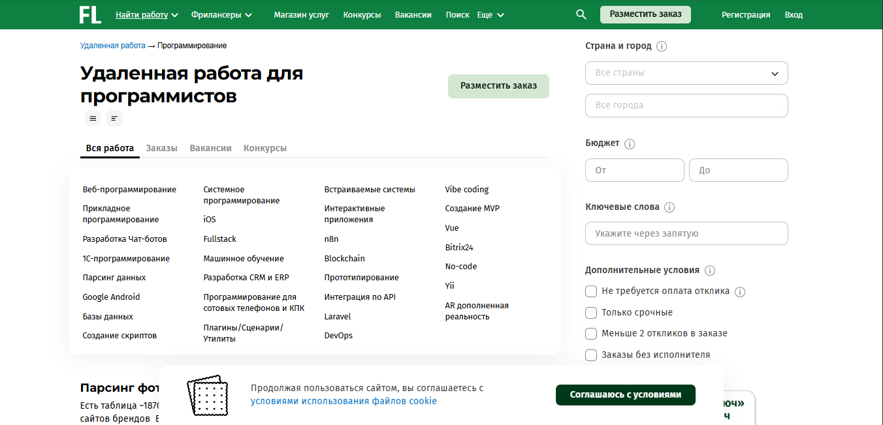

Рисунок 2.1 – Главная страница сайта FL.ru
Достоинства: платформа отличается понятным интерфейсом и удобной навигацией. Реализованы гибкие фильтры проектов по технологиям, бюджету и срокам. Карточки заказов содержат структурированную информацию с ТЗ, ценой и дедлайном. В личном кабинете доступна детализированная статистика, а портфолио позволяет загружать примеры работ.
Недостатки: визуальное оформление устарело, страницы перегружены баннерами и рекомендациями. Из-за нечёткой иерархии важные элементы управления теряются. Мобильное приложение неудобно, формы ТЗ шаблонны.

Второй сайт: сrocolance.ru, https://crocolance.ru/.

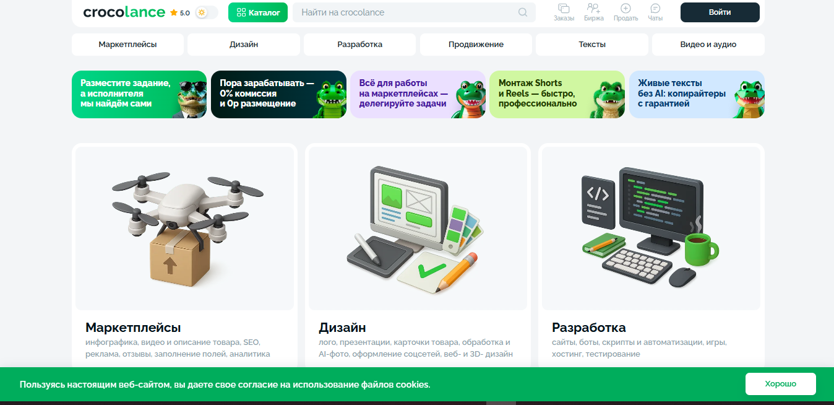

Рисунок 2.2 – Главная страница сайта сrocolance.ru

Достоинства: сайт crocolance выполнен в чистом и минималистичном стиле с аккуратным расположением элементов. Крупные заголовки и контрастные цвета обеспечивают хорошую читаемость. Продуманная структура с чёткими разделами делает навигацию понятной, а визуальное выделение преимуществ в отдельные блоки помгает быстро воспринимать информацию.
Недостатки: дизайн выглядит шаблонным и не имеет выраженной индивидуальности. В оформлении преобладают типовые решения без уникальных визуальных акцентов. Из-за этого интерфейс остаётся функциональным, но не запоминается и не вызывает ярких эстетических впечатлений.

Третий сайт: «Kwork», https://kwork.ru/.

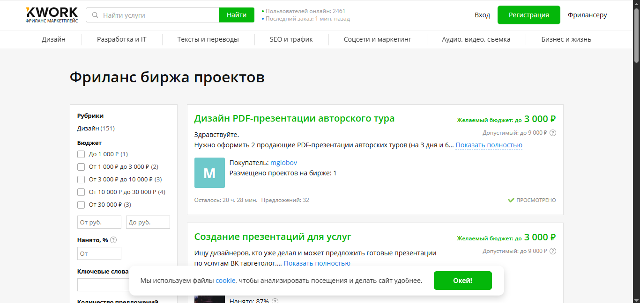

Рисунок 2.3 – Главная страница сайта «Kwork»

Достоинства: понятный интерфейс и навигация, гибкие фильтры поиска по технологиям (JavaScript, PHP и т. д.), бюджету и срокам, адаптивный дизайн (лучше на ПК, чем в мобильном приложении), структурированные карточки заказов с ТЗ, бюджетом и сроками, наглядная статистика в личном кабинете, удобное портфолио с загрузкой скриншотов, встроенный чат и уведомления.
Недостатки: устаревший визуальный стиль, перегруженные страницы с баннерами и рекомендациями, медленная загрузка при большом объёме контента (списки заказов, портфолио), нечёткая визуальная иерархия (важные кнопки теряются), ограниченная кастомизация профиля, слабый UX мобильного приложения, шаблонность форм ТЗ.

3 Разработка дизайн-концепции сайта

Дизайн-концепция – это набросок того, как должен выглядеть сайт, это не полноценный макет. Прототип демонстрирует структуру страницы, а концепция показывает, как сайт будет выглядеть в результате работы. Концепция создается после утверждения прототипа. Дизайн-концепция сайта требуется для того, чтобы заказчик смог убедиться в том, что исполнитель правильно понял задачу и в визуальной части макета не будет неприятных сюрпризов

3.1 Выявление целевой аудитории

Пользовательская аудитория ресурса чётко разделяется на две основные категории: исполнители (фрилансеры) и наниматели. К первой группе относятся профессионалы из разнообразных сфер деятельности в возрасте 20–45 лет, практикующие удалённый формат занятости. Для них ключевыми являются следующие возможности: оперативный поиск подходящих задач, наглядная презентация собственного опыта, ясность финансовых операций и простота оформления сопутствующей документации. Высокую значимость для данной категории представляют интуитивная навигация по сервису, постоянный мониторинг прогресса по текущим задачам и система оповещений. Вторую категорию составляют представители бизнеса и частные лица 25–55 лет, нуждающиеся в квалифицированных кадрах для реализации своих инициатив. Они ожидают от сервиса достоверной информации о компетенциях соискателей, гарантий безопасности при сделках и комфорта в управлении проектными активностями. Существенную роль для заказчиков играют верифицированные отзывы и примеры выполненных работ, а также эффективные механизмы подбора и мониторинга деятельности исполнителей.

3.2 Предпроектный анализ

В рамках предпроектного анализа были детально изучены технические характеристики устройств, используемых целевой аудиторией, что позволило сформулировать ключевые требования к будущему веб-приложению. Анализ используемых операционных систем показал, что разработка должна учитывать особенности как десктопных платформ Windows, macOS и Linux, так и мобильных экосистем Android и iOS, а также гарантировать стабильную работу в основных браузерах, среди которых наиболее популярны Google Chrome, Яндекс Браузер, Mozilla Firefox, Safari и Opera. Ключевыми техническими требованиями к разрабатываемому веб-приложению становятся кросс-браузерная совместимость, обеспечивающая идентичное отображение и полную функциональность во всех актуальных браузерах, быстрая загрузка страниц, адаптивный дизайн с гибкой подстройкой макета под различные разрешения без потери читаемости и удобства использования, а также полноценная локализация, включающая поддержку кириллицы и адаптацию форматов даты, времени и денежных единиц под российские стандарты.
Параллельно с техническими характеристиками был проведен анализ существующих фриланс-платформ, таких как FL.ru, Crocolance.ru и Kwork, который позволил выявить ряд типичных проблем и ошибок в проектировании подобных ресурсов. Наиболее распространенными недостатками являются перегруженность интерфейса второстепенными элементами в виде многочисленных баннеров и рекламных блоков, нечеткая визуальная иерархия, из-за которой ключевые функциональные элементы вроде кнопок «Откликнуться» или «Создать заказ» теряются среди второстепенных ссылок, медленная загрузка страниц вследствие использования тяжелых изображений и избыточного программного кода, а также слабая адаптация мобильных версий, проявляющаяся в появлении горизонтального скроллинга, искажении компоновки элементов и неудобстве сенсорного взаимодействия.
На основе выявленных недостатков и с учетом технических характеристик целевой аудитории были сформулированы практические рекомендации по проектированию нового веб-приложения для компании «ProFreelance Solutions». В первую очередь необходимо минимизировать визуальный шум за счет увеличения свободного пространства между функциональными блоками и отказа от избыточных декоративных элементов, выделить приоритетные пользовательские действия с помощью контрастных цветовых акцентов и крупных кнопок. Предложенный комплексный подход позволит создать интуитивно понятный, быстрый и надежный интерфейс, в полной мере отвечающий ожиданиям обеих целевых групп — фрилансеров и заказчиков, обеспечит комфортное взаимодействие с платформой на любом устройстве и в конечном итоге повысит удовлетворенность пользователей от работы с веб-приложением.

3.3 Пользовательский сценарий

При создании пользовательских сценариев важно учитывать типы пользователей, которые будут посещать сайт, их цели и интересы. Проработка пользовательских сценариев помогает понять, как посетитель сайта будет перемещаться по его страницам, чтобы достичь нужных целей.
UX‑дизайн (User Experience Design) — это процесс создания продуктов, которые предоставляют пользователю полезный, простой и приятный опыт. Основная цель UX‑дизайна — сделать взаимодействие пользователя с продуктом максимально эффективным и интуитивно понятным. Основные правила UX‑дизайна включают понимание пользователя и его потребностей, простоту и ясность интерфейса, логичную и удобную навигацию, своевременную и понятную обратную связь, а также адаптивность под разные устройства. Среди стандартных приёмов UX‑дизайна можно выделить чёткую визуальную иерархию, использование контрастов для выделения важных элементов, интуитивно понятные иконки и кнопки, минимизацию количества шагов для выполнения задач и понятные сообщения об ошибках.
Анализ конкурентов с точки зрения UX‑дизайна показывает, что платформа FL.ru отличается удобной навигацией и гибкими фильтрами, но страдает от перегруженности интерфейса и устаревшего дизайна. Crocolance.ru привлекает минималистичным стилем и хорошей читаемостью, однако его дизайн выглядит шаблонным и не имеет выраженной индивидуальности. Kwork.ru выделяется понятной структурой и адаптивным дизайном, но обладает устаревшим визуальным стилем и медленной загрузкой страниц.
Точный путь пользователя: от захода на сайт до авторизации при покупке услуги начинается с первого визита на главную страницу через поисковую систему, рекламу или прямую ссылку. На главной странице пользователь видит приветственное сообщение, краткий обзор преимуществ платформы и блок с популярными или актуальными проектами. Затем он переходит в раздел с предложениями и использует фильтры по навыкам, бюджету, срокам и другим параметрам — система отображает карточки проектов с кратким описанием, ценой, дедлайном и рейтингом исполнителя.
Далее пользователь кликает на интересующую карточку, чтобы открыть страницу проекта, где видит подробное описание задачи, требования, портфолио исполнителя, отзывы предыдущих заказчиков и примеры выполненных работ. Он изучает информацию, при необходимости задаёт вопросы исполнителю через встроенный чат, добавляет проект в «Избранное» для дальнейшего сравнения. После оценки всех вариантов пользователь принимает решение о покупке услуги и нажимает кнопку «Купить услугу» или «Заказать работу».
В этот момент система проверяет статус авторизации: если пользователь не авторизован, появляется всплывающее окно с текстом «Для продолжения оформления заказа авторизуйтесь или зарегистрируйтесь». Пользователю предлагаются варианты — войти через соцсети (Google, VK, Telegram), зарегистрироваться, указав email и пароль (форма содержит минимум полей), или войти, если уже есть аккаунт (поле для логина и пароля). Процесс занимает 1–2 минуты, а интерфейс подсказывает, что после авторизации пользователь автоматически вернётся к оформлению заказа.
Отказ от ненужного функционала предполагает минимизацию рекламных блоков и исключение сложных и редко используемых функций на начальном этапе. Упрощённая навигация с основными функциями на видном месте позволит пользователю быстро находить нужную информацию и выполнять необходимые действия, обеспечивая удобство и простоту использования платформы и повышая удовлетворённость пользователей. Такой подход повышает конверсию: пользователь сначала выбирает услугу и убеждается в её соответствии потребностям, а авторизуется только в момент оформления заказа — когда намерение совершить действие уже сформировалось.

3.4 Структура сайта

Главная страница включает приветствие, краткую информацию о компании и её ценностях, а также контактные данные и карту; в верхней части расположены анонсы услуг и быстрый доступ к каталогу. Каталог услуг представляет собой перечень с фильтрацией по категориям, цене и рейтингу, где каждая услуга отображается в виде карточки с названием, ценой и описанием, ведущей на страницу детального просмотра. Карточка услуги содержит подробное описание, слайдер с изображениями, калькулятор стоимости, кнопку «Добавить в корзину», а также отзывы и рейтинг. В корзине отображается список добавленных услуг с количеством и ценой, при этом пользователь может изменить количество, удалить позиции или очистить корзину, а без авторизации происходит перенаправление на страницу входа. Личный кабинет позволяет редактировать профиль, просматривать историю заказов и их статус, изменять параметры услуг, отменять заказы, а также содержит платёжные данные и уведомления. Панель администратора включает управление услугами, модерацию отзывов, анализ заказов, управление пользователями, настройку фильтров и категорий, просмотр статистики и экспорт данных. Такая структура обеспечивает удобство навигации для пользователей и эффективный инструментарий для администраторов, она представлена на Рисунке 3.1

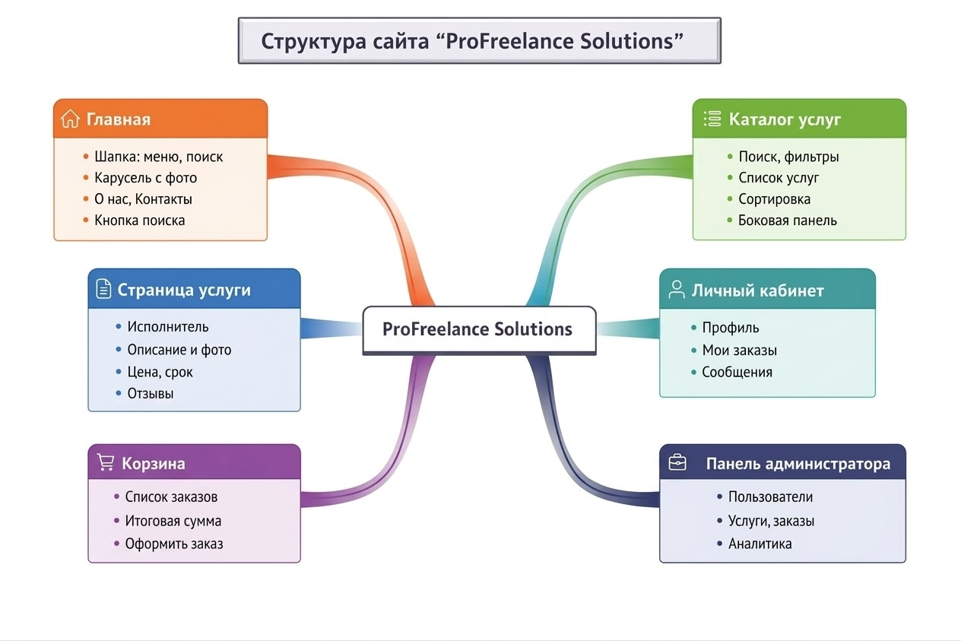

Рисунок 3.1 – Информационная структура сайта

3.5 Прототипирование

UI‑дизайн (User Interface Design) — это создание визуальной части цифрового продукта: кнопок, иконок, шрифтов, цветов и других элементов интерфейса веб‑сайтов и приложений. Задача UI‑дизайна — сделать взаимодействие пользователя с продуктом понятным, удобным и эстетичным.
Прототипирование — создание предварительной модели интерфейса для тестирования его структуры и логики до финальной разработки. Прототипы могут быть простыми набросками или детализированными интерактивными моделями. Они помогают выявить ошибки на ранних этапах, получить обратную связь от пользователей и доработать интерфейс до запуска готового продукта.



Рисунок 3.2 – Главная страница сайта
Главная страница сайта «ProFreelance Solutions» представлена на Рисунке 3.2 и начинается с шапки: слева логотип со слоганом, справа меню («Главная», «Каталог услуг», «Личный кабинет»), иконки поиска, уведомлений, корзины и кнопка входа. Под шапкой — динамичная карусель с фото фрилансеров и кейсов, переключающая слайды каждые 5 секунд, со стрелками и индикаторами. Ниже — приветственный блок с текстом о миссии компании и кнопкой «Начать поиск специалиста». Далее следуют разделы «О нас» с краткой историей, ценностями и статистикой (число фрилансеров, заказчиков, проектов) и ссылкой «Подробнее», а также «Контакты» с адресом, часами работы, телефонами, email, соцсетями, интерактивной картой и формой обратной связи с кнопкой «Отправить».



Рисунок 3.3 – Страница «Каталог»

Страница «Каталог» веб‑приложения «ProFreelance Solutions» представлена на Рисунке 3.3 и устроена так: вверху — панель поиска (слева) и фильтры (справа) с кнопками «Сбросить всё» и переключателем вида отображения («Сетка»/«Список»). Ниже — строка с числом найденных услуг и список вариантов сортировки. В центре — сетка карточек услуг. В каждой карточке: аватар, имя, рейтинг, заголовок и описание услуги, цена, срок выполнения, теги навыков, кнопка «Связаться»/«Заказать». Справа (на широких экранах) — боковая панель с блоками «Популярные категории» и «Рекомендации». Внизу — бесконечная прокрутка с индикатором загрузки. В правом нижнем углу — плавающая кнопка «Наверх» с иконкой стрелки, появляющаяся при прокрутке вниз.



Рисунок 3.4 – Страница детальной информации услуги
Страница детальной информации услуги в «ProFreelance Solutions» представлена на Рисунке 3.4 и построена следующим образом: в правой верхней части основного блока располагается фото автора с краткой информацией о нём. Ниже идёт развёрнутое текстовое описание самой услуги с заголовками и тегами навыков, а под описанием находится карусель (слайдер) с фотографиями выполненных работ фрилансера, которую можно листать влево и вправо. В левой части страницы (или под каруселью в зависимости от верстки) размещены блок с ценой, сроком и кнопкой заказа, а также дополнительные блоки с отзывами и похожими предложениями в боковой колонке. Плавающая кнопка «Наверх» традиционно появляется в правом нижнем углу при прокрутке.

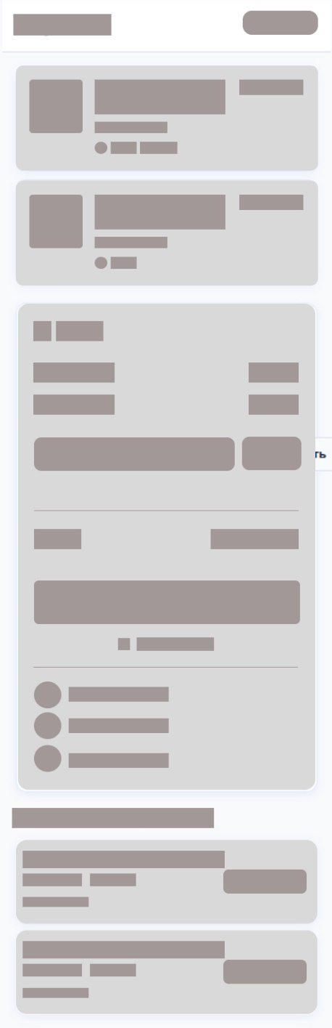

Рисунок 3.5 – Страница корзины услуг

Страница корзины услуг в веб‑приложении «ProFreelance Solutions» представлена на Рисунке 3.5 и построена следующим образом: в левой части основного блока расположен список добавленных услуг, где каждая позиция содержит фотографию работы или аватар исполнителя, заголовок, имя фрилансера, параметры, цену за единицу, итоговую сумму и иконку удаления. В правой части находится блок с итоговым расчётом — общая стоимость, поле для промокода, сумма к оплате и кнопка «Оформить заказ». Под итогами или внизу списка могут быть рекомендации похожих услуг в виде компактных карточек с ценами и кнопками добавления. Плавающая кнопка «Наверх» появляется в правом нижнем углу при прокрутке.

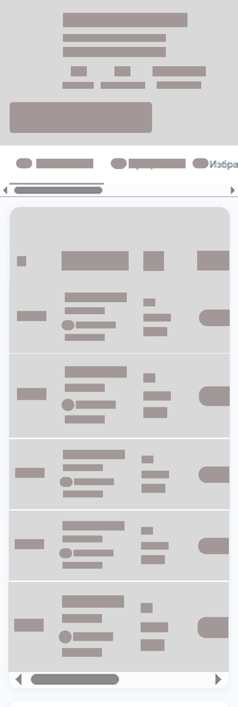

Рисунок 3.6 – Страница личного кабинета пользователя
Страница личного кабинета пользователя в веб‑приложении «ProFreelance Solutions» представлена на Рисунке 3.6 и построена следующим образом: в верхней части основного блока расположена горизонтальная панель с фото профиля, именем, фамилией, рейтингом, датой регистрации и краткой статистикой. Сразу под этим блоком находится горизонтальное меню навигации с разделами. Ниже располагается основная рабочая область, где отображается контент выбранного раздела. Под списком заказов может находиться блок с последними сообщениями, показывающий аватар собеседника, текст сообщения и время получения. В правой боковой колонке размещены быстрые действия.



Рисунок 3.7 – Страница панели администратора
Страница панели администратора в веб‑приложении «ProFreelance Solutions» представлена на Рисунке 3.7 и построена следующим образом: в левой части расположено вертикальное меню с разделами «Дашборд», «Пользователи», «Услуги», «Заказы», «Платежи», «Отзывы», «Жалобы» и «Настройки сайта». В верхней части центральной области находится блок с ключевыми метриками — виджеты с количеством пользователей и активных заказов. Ниже располагается рабочий стол с таблицами, например в разделе «Пользователи» отображается список фрилансеров и заказчиков с колонками аватар, имя, email, статус верификации, дата регистрации и кнопкB «Заблокировать», «Редактировать» или «Просмотреть».

3.6 Концепция дизайна

Цветовая палитра разработана с учетом функциональности и удобства восприятия для фрилансеров и заказчиков. Дизайн транслирует профессионализм, динамичность и доверие, обеспечивая четкую визуальную коммуникацию статусов и действий. Основной брендовый цвет — насыщенный синий, символизирующий надежность, стабильность и современные технологии.
Основной цвет — синий (`#1a5ce5`): доминирующий акцент для главных кнопок («Заказать услугу», «Связаться», «Оформить заказ»), активной навигации, заголовков и иконок. Чистый белый (`#FFFFFF`) — основа фона карточек, профилей и форм ввода. Светло-голубой (`#3593F2`) используется для фоновых элементов, подсказок и второстепенных кнопок. Голубой фон (`#E6F0FA`) применяется для мягкого визуального отделения областей.
В панели администратора и личном кабинете используются сигнальные цвета: красный (`#EF4444`) — для срочных уведомлений, жалоб, отклоненных заявок и удаления; зеленый (`#10B981`) — для подтвержденных заказов, завершенных сделок и успешных операций; желтый (`#f59e0b`) — для предупреждений о дедлайнах и неполных данных.
Для типографики и структуры добавлены: темно-синий (`#1e293b`) — для заголовков и основного текста; серый (`#64748b`) — для подписей и плейсхолдеров; светло-серый фон (`#f8fafc`) — общий фон страниц; цвет границ (`#e2e8f0`) — для разделителей, рамок и полей ввода.
Цветовая гамма выстроена по принципу чистого интерфейса, где каждый цвет несет свою смысловую нагрузку: синий призывает к действию, белый создает порядок, голубой добавляет воздушности, красный и зеленый сигнализируют о статусах, желтый предупреждает, а нейтральные оттенки обеспечивают комфортное восприятие. Использование закругленных углов и мягких теней делает интерфейс современным и профессиональным. Цветовая гамма представлена на Рисунке 3.8 и 3.9.

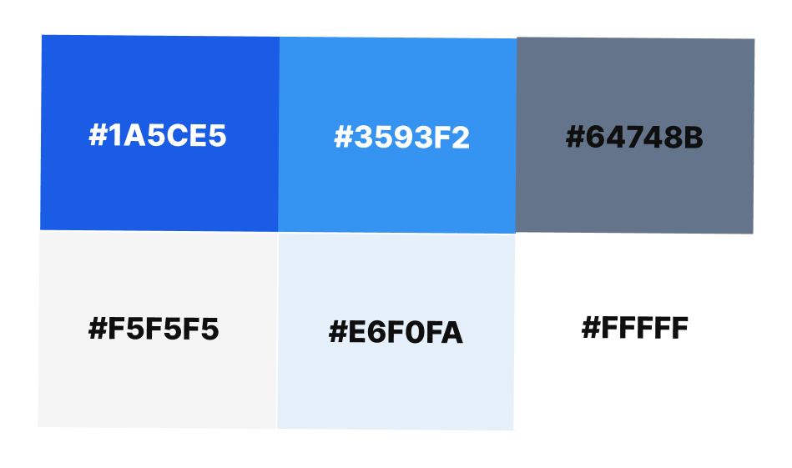

Рисунок 3.8 – Цветовая схема

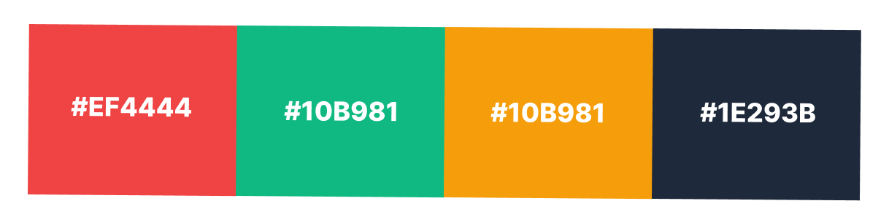

Рисунок 3.9 – Цветовая схема дополнительных цветов

Все страницы выполнены в едином визуальном стиле.

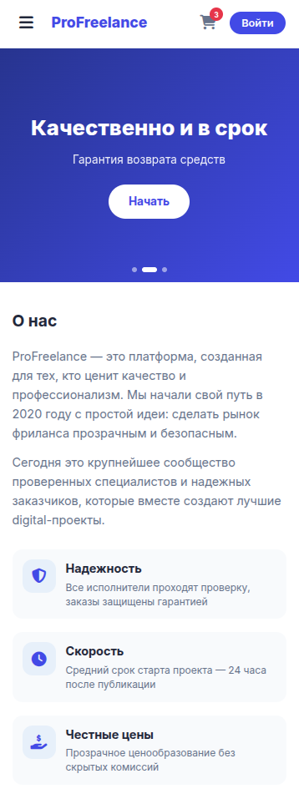

Рисунок 3.10 – Главная страница

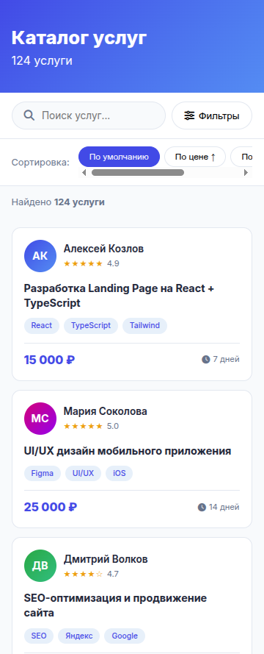

Рисунок 3.11 – Каталог страницы
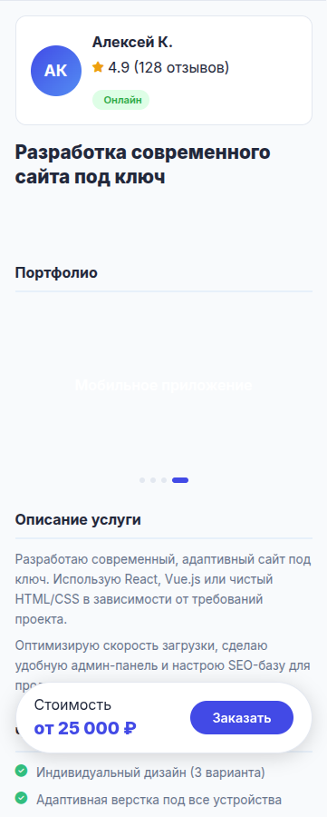

Рисунок 3.12 – Страница детальной информации услуги
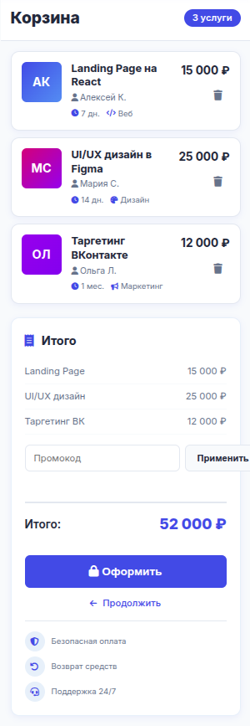

Рисунок 3.13 – Страница корзины услуг
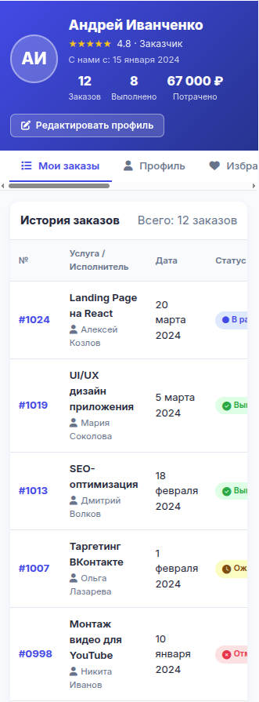

Рисунок 3.14 – Страница личного кабинета пользователя
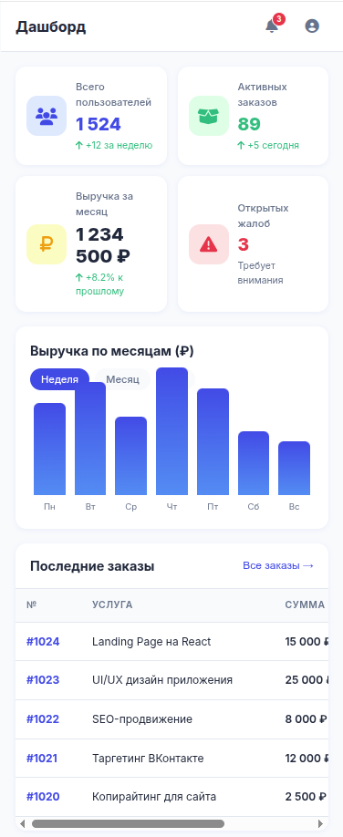

Рисунок 3.15 – Страница панели администратора

4 Разработка интерфейса сайта в соответствии с техническим заданием

При разработке сайта ProFreelance Solutions выбран адаптивный блочный тип верстки с использованием современных технологий CSS. Основной каркас построен на семантических блоках (<header>, <main>, <section>, <footer>), позиционированных с помощью CSS. Для построения сетки и выравнивания элементов активно использовалось свойство display: flex, которое применяется в мобильном меню, карточках услуг, блоках статистики, контактной информации, а также в футере. Дополнительно для реализации интерактивных элементов, таких как карусель на главной странице, использован чистый JavaScript без сторонних фреймворков, что обеспечивает легкость и высокую скорость загрузки. В проекте также применены сторонние библиотеки: Font Awesome для иконок и Google Fonts для подключения шрифта Inter.
Макет сайта ProFreelance Solutions выполнен по модульной блочной структуре, ориентированной на мобильные устройства (mobile-first) с максимальной шириной контейнера 360px. Основные блоки: <header class="header"> (шапка с логотипом, кнопкой меню и иконками действий), <section class="carousel"> (слайдер с преимуществами), <section class="about"> (описание сервиса и ценностей), <section class="contacts"> (контактная информация и форма связи), <footer class="footer"> (подвал). Пример кода представлен ниже:
<header class="header">
<div class="header-inner">
<button class="menu-btn" id="menuBtn">
<i class="fas fa-bars"></i>
</button>
<a href="index.html" class="logo">
<span class="logo-name">ProFreelance</span>
</a>
<div class="header-actions">
<button class="icon-btn" title="Корзина" onclick="window.location='cart.html'">
<i class="fas fa-shopping-cart"></i>
<span class="badge">3</span>
</button>
<button class="btn-login" onclick="document.getElementById('authModal').classList.add('open')">Войти</button>
</div>
</div>
</header>
Для оформления сайта создан файл style1.css, содержащий стили для всех страниц. В нем заданы: единый шрифт Inter, цветовая палитра (синий #1a5ce5, белый, светло-голубой, красный, зеленый), скругленные углы, тени, плавные переходы, Flexbox для навигации, карточек и блоков, а также адаптивная верстка под различные разрешения. Все файлы структурированы в папке сайта. Пример кода представлен ниже:
.header {
position: sticky;
top: 0;
z-index: 100;
background: var(--white);
padding: 12px 16px;
border-bottom: 1px solid var(--border);
width: 100%;
max-width: 360px;
margin: 0 auto;
}

.header-inner {
display: flex;
align-items: center;
justify-content: space-between;
gap: 12px;
width: 100%;
}

.logo-name {
font-size: 1.1rem;
font-weight: 800;
color: var(--primary);
white-space: nowrap;
overflow: hidden;
text-overflow: ellipsis;
display: block;
}

.header-actions {
display: flex;
align-items: center;
gap: 8px;
flex-shrink: 0;
}
Навигационное меню выполнено с использованием JavaScript и Flexbox. На мобильных устройствах оно представлено в виде выдвижной панели (drawer), содержащей ссылки на основные разделы: «Главная», «Каталог услуг», «Личный кабинет», «Избранное», «Уведомления», «Настройки». Реализована многоуровневая навигация: на странице каталога пользователь может фильтровать услуги по категориям, цене и рейтингу. Для доступа в личный кабинет и корзину требуется авторизация. В личном кабинете отображаются карточки заказов с кнопкой «Повторить заказ» или «Отменить». В админ-панели (реализованной на отдельной странице) предусмотрены кнопки управления пользователями, услугами и модерации отзывов.
Для реализации интерактивных функций на сайте ProFreelance Solutions были подключены пользовательские JavaScript-скрипты. На странице карточки услуги реализована кнопка «Добавить в корзину» с сохранением выбора в localStorage и обновлением счетчика в шапке. При нажатии услуга добавляется или удаляется из корзины с соответствующим уведомлением. На главной странице подключен скрипт для работы карусели: слайды переключаются автоматически каждые 5 секунд, а также по клику на индикаторы (точки). Пример кода представлен ниже:
const cartBtns = document.querySelectorAll('.add-to-cart');
cartBtns.forEach(btn => {
btn.onclick = () => {
let cart = JSON.parse(localStorage.getItem('cart')) || [];
const id = btn.dataset.id;
if (!cart.includes(id)) {
cart.push(id);
localStorage.setItem('cart', JSON.stringify(cart));
alert('Услуга добавлена в корзину');
updateCartBadge();
} else {
alert('Услуга уже в корзине');
}
};
});
SEO (Search Engine Optimization) — это оптимизация сайта для повышения его видимости в поисковых системах. Для каждой страницы сайта ProFreelance Solutions были созданы уникальные заголовки (title), мета-описания (description) и ключевые слова (keywords), соответствующие тематике раздела. Ниже представлен пример оформления SEO-элементов для главной страницы:
<head>
<meta charset="UTF-8" />
<meta name="viewport" content="width=device-width, initial-scale=1.0, maximum-scale=1.0, user-scalable=no, viewport-fit=cover" />
<meta name="keywords" content="ProFreelance Solutions, фриланс, платформа, IT стартап, заказчики, фрилансеры, удаленная работа" />
<meta name="description" content="ProFreelance Solutions — молодая IT-платформа для безопасного и удобного сотрудничества фрилансеров и заказчиков. Присоединяйтесь к экосистеме будущего!" />
<title>ProFreelance Solutions — Платформа для фриланса и бизнеса</title>
<link rel="preconnect" href="https://fonts.googleapis.com" />
<link rel="preconnect" href="https://fonts.gstatic.com" crossorigin />
<link href="https://fonts.googleapis.com/css2?family=Inter:wght@300;400;500;600;700;800&display=swap" rel="stylesheet" />
<link rel="stylesheet" href="https://cdnjs.cloudflare.com/ajax/libs/font-awesome/6.4.0/css/all.min.css" />
<link rel="stylesheet" href="style1.css" />
</head>

5 Тестирование визуального дизайна

Тестирование визуального дизайна — это оценка внешнего вида сайта, удобства навигации, цветовых решений и корректности отображения с помощью специализированных инструментов. Для тестирования SEO-параметров сайта AgeFun использовались два сервиса — CheckSite и PR-CY. На Рисунках 5.1 и 5.2 представлены результаты анализа — они указывают на необходимость доработки, так как выявлены ошибки в мета-тегах.

Протестировать готовое решение, выбрав для тестовой площадки один из следующих предлагаемых ресурсов:
- 5 Second Test (Пятисекундный тест)
- Userzomm
- Тестирование first-click
Предоставить в качестве отчета о тестировании скриншоты с описанием результата.

Заключение

В рамках курсового проекта была успешно разработана концепция интерфейса интернет-магазина товаров для творчества. Поставленная цель — создать удобный и функциональный онлайн-ресурс, который позволит пользователям легко находить и приобретать необходимые материалы и инструменты — была достигнута.
В ходе выполнения курсовой работы были выполнены следующие задачи:
- разработан дизайн веб-приложений в соответствии со стандартами и требованиями заказчика;
- выбрано наиболее подходящее для целевого рынка дизайнерское решение;
- спроектирована структура и интерфейс веб-сайта;
- созданы веб-страницы средствами языка HTML;
- использованы средства CSS;
- созданы интерактивное веб-приложение.
Разработанный интерфейс может быть взят за основу для реального интернет-магазина. Его элементы и решения можно доработать и адаптировать под конкретные бизнес-задачи. Проект демонстрирует, как с помощью современных инструментов дизайна и разработки можно создать полезный и привлекательный онлайн-ресурс для целевой аудитории.
В дальнейшем проект можно расширить за счёт:
- внедрения системы рекомендаций товаров;
- добавления функционала отзывов и рейтингов;
- интеграции с платёжными системами и службами доставки;
- разработки мобильного приложения.
Таким образом, курсовой проект позволила комплексно подойти к задаче проектирования интерфейса интернет-магазина, сочетая технические и творческие аспекты разработки.

Литература

- Савельев А.О. HTML 5. Основы клиентской разработки [Электронный ресурс]/А.О. Савельев, А.А. Алексеев. - Электрон. текстовые данные. - М.: Интернет-Университет Информационных Технологий (ИНТУИТ), 2024. - 286 c. - 2227-8397. - Режим доступа: http://www.iprbookshop.ru/57369.html
- HTML5, CSS3 и JavaScript. Исчерпывающее руководство/Дженнифер Роббинс; [пер. с англ. М. А. Райтман]. - 4-е издание. - М.: Эксмо, 2024. - 528 с.
- HTML5. Разработка приложений для мобильных устройств. - СПб.: Питер, 2024. - 480 с.: ил.
- HTML5 и CSS3. Разработка сайтов для любых браузеров и устройств. - СПб.: Питер, 2024. - 304 с.: ил.
- Информационные системы предприятия: учеб. пособие / А.О. Варфоломеева, А.В. Коряковский, В.П. Романов. — 2-е изд., перераб. и доп. — М.: ИНФРА-М, 2024. — 330 с. — (Среднее профессиональное образование). - Режим доступа: http://znanium.com/bookread2.php?book=1002068
- Проектирование и реализация баз данных в СУБД MySQL с использованием MySQL Workbench. Методы и средства проектирования информационных систем и технологий. Инструментальные средства информационных систем: учеб. пособие / С.A. Мартишин, В.Л. Симонов, М.В. Храпченко. — М.: ИД «ФОРУМ»: ИНФРА-М, 2024. - Режим доступа: http://znanium.com/bookread2.php?book=967597
- Основы теории надежности информационных систем: учеб. пособие / С.А. Мартишин, В.Л. Симонов, М.В. Храпченко. — М.: ИД «ФОРУМ» : ИНФРА-М, 2024. — 255 с. Режим доступа: http://znanium.com/bookread2.php?book=946456
- Основы построения автоматизированных информационных систем: учебник / В.А. Гвоздева, И.Ю. Лаврентьева. — М.: ИД «ФОРУМ»: ИНФРА-М, 2024. — 318 с. Режим доступа: http://znanium.com/bookread2.php?book=989678

Приложение А
Бриф

Выявление полного спектра требований и пожеланий клиента к разрабатываемому сайту.
Бриф — это своего рода анкета, с помощью которой Вы сможете отобразить свои требования и пожелания к сайту, который Вы хотите заказать. Заполнив бриф, Вы не только лишний раз проанализируете будущий проект, но и будете четко представлять себе его окончательный вид. Качественно заполненный бриф – экономит массу времени, расходуемое, как правило, на согласовании деталей.
Пожалуйста, отвечайте на вопросы развернуто, в свободной форме, внимательно вчитываясь в каждый вопрос. На основе этого брифа будет составлено техническое задание, являющееся приложением договора, по которому будет вестись работа над Вашим проектом.

1. Информация о компании
Название компании: | ProFreelance Solutions
Контактное лицо: | Иванов Иван Иванович
Существующий сайт (если есть): | нет
Планируемый адрес сайта: | https://pro-freelance-soul.ru/.
Телефон: | + 7 917 483 28 20
E-mail: | profreelance@mail.ru
Желаемая дата сдачи проекта: | 30.04.26
Какой бюджет закладываете в создание проекта | нет

2. Информация об услугах/товарах
Сфера деятельности: | создание цифровой платформы для взаимодействия фрилансеров и заказчиков
Конкурентные преимущества: | сочетание минималистичного, технологичного дизайна с акцентом на доверии и безопасности: встроенная система защищённых сделок, электронный документооборот и верифицированные профили создают прозрачную среду, где всё необходимое для работы находится в одном месте без лишнего визуального шума
Информация о продуктах, услугах: | На платформе представлены две категории пользователей: заказчики и исполнители. Заказчикам доступна база проектов с описанием задач, требуемыми навыками, бюджетом и сроками. Исполнители могут создавать портфолио с примерами работ, подтверждёнными кейсами и отзывами. Каждый профиль фрилансера содержит информацию о компетенциях, рейтинге и специализации. Платформа также включает встроенный чат, систему безопасных расчётов с гарантией оплаты, электронный документооборот и инструменты управления проектами: календарь задач, чек-листы и уведомления.
Общая целевая группа сайта: | владельцы бизнеса, руководители, менеджеры, технические работники, рабочие, научные работники, профессоры, студенты,  простые люди (м/ж, 18-60 лет)

3. Информация о целях сайта
Привлечение новых клиентов: | да
Привлечение новых читателей:  (для сайта СМИ и блогов) | нет
Создание повторных визитов: | нет
Другие цели и задачи (опишите): | нет

4. Информация о структуре и технической части сайта
Тип сайта  (выберите вариант) | Корпоративный сайт (Подробная информация о компании. Каталог товаров и/или услуг)
Адаптивность сайта  (выберите вариант) | Нет необходимости (мобильная версия)
Система управления сайтом  (Движок сайта) | Необходим статичный ресурс без системы управления сайтом
Наполнение готового сайта информацией | Требуется  (Материалы подготовлены и будут предоставлены заказчиком)
Необходимые функциональные модули (выделить) | - Формы обратной связи  - Кнопка обратного звонка  - Поиск по сайту  - Popup окна (по клику)  - Popup окна (автоматические)  - Подписка, рассылка (mail-маркетинг)  - Защита форм (captcha)  - Слайдер (фотогалерея)  - Техподдержка (онлайн консультации, бизнес-чат)  - Модуль онлайн-отзывов  - Онлайн-оплата

5. Информация о существующем фирменном стиле (да/нет)
Логотип: | нет
Фирменные цвета: | нет
Фирменный стиль: | нет
Фирменные персонажи, образы: | нет
Фирменная типографика: | нет
Фирменные иконографика: | нет
Требуется ли разработка фирменного стиля  (создание логотипа, типографики, иконографики): | да

6. Информация о дизайне сайта
Укажите адреса сайтов, которые Вам нравятся по дизайну: | https://crocolance.ru/.  https://kwork.ru/.
Укажите адреса сайтов, которые Вам не нравятся по дизайну: | https://www.fl.ru/.  https://freelance.ru/.
Формы блоков и элементов  (плоские, закругленные, плавные, острые) | На усмотрение дизайнера
Выберите стилистику сайта: | Современный
Выберите настроение сайта:  (необходимо выбрать два варианта, например: светлый/умеренный) | Светлый
Цветовая гамма: | - Цвета фирменного стиля и любые сочетания с ними  - Глубокий синий, бирюзовый, светло-серый с голубоватым подтоном
Неприемлемые цвета:  (перечислить варианты) | нет
Пиктограммы (иконки): | Иконки нужны, и их необходимо создать  (указать место их применения в дизайне сайта, желаемый размер, тематику, стиль, если есть представление о них)
Использование графики | - абстракции  - люди  - техника  - специфическая графика (предоставление материала обязательно)
Насыщенность графикой: | средняя
Различны ли главная и внутренняя страницы сайта: | Да, различны, поэтому необходимо изготовление дизайн-макета как главной, так и внутренней страниц сайта
Необходима ли анимация: | На усмотрение дизайнера
Необходима ли разработка дизайна страниц «404» и страницы «Спасибо» | нет
Количество вариантов дизайна: | 1

